26 包 拯
教学内容
教材160-161页。
教学目标
◆知识和能力
1．自学研讨，掌握本课的生字。
2．准确、生动地复述课文。
◆过程和方法
通过讨论，学生探究、质疑、合作学习。
◆情感态度价值观
帮助学生树立要立志做大事，不立志做大官的思想。树立“为官一任，造福
方”的高尚思想。
教学重，难点及教学突破
◆重点
将此文言文变成自己的话，顺成一篇现代文。
◆难点
联系背景评价包拯这一形象。
◆教学突破
通过小组讨论，教师引导，结合课下注释自主将文言文变成自己的话通译下来；
辐射引入学生平时看电视书刊以及传说中了解的包拯的故事，互相讲述，教师及时
给予合理评价。
教学准备
◆教师准备
有关字词、名言方面的投影片，课文朗读带。
◆学生准备
词典，搜集有关包拯的故事。
教学步骤
(第1课时)
第1课时教学流程设计
教师指导 ‘学生活动
1．生动导入 1．唱歌、讲故事
2．指导朗读 2．自由朗读
3．示范朗读 3．自主纠正
4．引导复述 4．锻练表达
一、生动导入(约 分钟)
教师活动 | 学生活动
1．电视台曾热播过电视剧《包青天》，哪位  同学能在此展示自己的音乐才能，唱唱  《包青天》的主题曲，哪位同学又能根据  本部电视剧的情节对包青天做简明扼要  地评价。(教师给予适当的评价与奖励)  2．这些故事都是编导们演绎的，与历史有  一定差距，今天我们来看看史学家是怎  样记述这一人物的，板书课题。  3．简介文学常识：本文选自《宋史·包拯  传》。“传”是正史的重要组成部分，主要  叙述传主的生卒、地位、官职、生平事迹  等内容。包拯的事迹长期流传民间，是  封建清官的典型。 | 1．唱唱、讲讲、评评。唱：不要求  唱全首歌曲，达到活跃气氛的  目的即可。讲：不要求面面俱  到，简洁、完整地叙述一段情’  节，达到训练口头表达能力的  目的即可。评：力求精辟。  2．结合注释①，了解作品出处及  作者“史学家”的身份。  3．听记(将要点批注在课本上)。

二、指导初读课文(约 分钟)
教师活动 | 学生活动
1．用自己喜爱的方式阅读课文。结合注释、词典自  主解决字词，疑难之处可质疑或讨论。(巡视、点  拨)  2．检查自学效果(投影出示练习题)让学生抢答。  (1)给下列字词注音：  鬻、徙、砚、率、遗、耶、敛、惮、恶、嫉恶、苟、赃、茔  (2)解释下列加点字：  A．第归，杀而鬻之。  B．徙知端州，迁殿中丞。  c．拯命制者才足贡数，岁满不持一砚归。  D．旧制，风讼诉不得径造庭下。  E．不从吾志，非吾子若孙也。 | 1．自读课文，扫清字词  障碍。  2．准备2分钟后积极抢  答，将字词注解批注  在课文上。
三、示范朗读(约 分钟1
教师活动 | 学生活动’ 。
1．请同学们听录音，注意字音、停顿、  语气，共放两遍录音。  2．练习朗读 | 1．认真听录音。  2．指名朗读课文。(两名学生朗读，其  它同学听读、评议)

四、引导复述(约 分钟)
教师活动 | ． 学生活动
1．课文共有5个自然段，每段重点写  了包拯的一个特点。有的段落记叙  具体，有的段落记叙较概括。请同  学们选取一个段落来复述，要求准  确，生动。  2．根据学生复述情况，做具体评价，既  要鼓励，又要指出改进方法。 | 1．选段、准备，同桌互述之后，请好、  中、差各一名同学复述故事(学生既  可详细复述，也可简述，更鼓励学生  创造性复述)，并加个小标题。(参  考如下：割牛舌案、进贡砚台、出使  契丹、严峻执法、克己奉公)  2．听教师评价，思考复述中的不足之  处。

五、本课小结
学习文言文有个规律：从机械性朗读到理解性朗读再到表演性朗读，本节课我
们就是按这几个步骤进行的，同学们对本课内容还有哪些不清晰的地方，请大胆提
出、大胆思考、大胆质询，大胆必“大得”。
七、板书设计参考
人物传记
包拯
脱脱(元代史学家)
鬻、徙、砚、率、遗、耶、 割牛舌案 进贡砚台
敛、惮、恶、嫉恶、苟、赃、 出使契丹 严峻执法
茔 克己奉公
练习设计
◆随堂练习设计
1．解释句中加点的词语。
(1)前守缘贡率取数十倍以遗权贵
(2)闻者皆惮之
(3)与人不苟合
(4)虽贵，衣服、器用饮食如布衣时。
2．翻译下列句子。
(1)拯命制者才足贡数，岁满不持一砚归。
(2)京师为之语日：“关节不到，有阎罗包老。”
3．把包拯比作什么?为什么?(用自己的话)
个性练习设计
1．做知识卡片(词语数目不限，据自己掌握情况而定)。示例如下：
字词 | 解释 | 例句 | 翻译
第 | 但、只管 | 第归 | (你)只管回家去
知 | 掌管、主持 | 徙知端州，迁殿  中丞 | (包拯)转到端州  当知府，升为殿  中丞。

教学步骤
(第2课时)
第，2课时教学流程设计
教师指导 学生活动
1．引导复习 1．解疑质疑
2．引导评价 2．分析评价
3．诱思导学 3．思考练习
4．拓展巩固 4．阅读思考

一、复习导入(约 分钟)
教师活动 | 学生活动
1．启发发言：同学们对《包拯》一课提  出了哪些疑问，是怎样解决的?还  有哪些问题尚未解决?  2．肯定学生解疑的方法，并做恰如其  分的指导。 | 1．请一、二名同学介绍质疑、解疑过  程。  2．师生共同探讨遗留问题，在讨论中  要注重学生表述能力。

二、引导评价(约 分钟)
教师活动 | 学生活动
启发：在第二单元，我们已经接触了几  篇传记，(投影：学习传记要在了解人物  事迹的基础上，结合人物所处的背景，  做出恰当的评价)。请你结合课文评价  一下包拯这个人物? | 阅读思考评价(答案不求统一，言之有  理即可)。参考如下：  第一段突出包拯为官机智；第二段突出  他为官廉洁；第三段突出他巧言善辩、  不辱使命；第四段突也他为官刚正、执  法严峻；第五段突出他克己奉公。

三、诱思导学(约 分钟)
教师活动 | 学生活动
1．正侧面描写相结合的手法，我们已  接触过几篇，哪位同学们能举例谈  谈。(引导学生注意本文运用正侧  面描写相结合的手法来表现人物)  2．提问：包拯的作法受到肯定了吗?  试从文中找出答案来。 | 1．回顾旧知(比如《地毯下的尘土》一  课)，学生回答明确怎样运用侧面描  写，作用是什么?  4  2．回答：人以包拯笑比黄河清；童稚妇  女，亦知其名，呼日“包待制”；京师  为之语日“关节不到，有阎罗包老”。
四、拓展巩固(约 分钟)
教师活动 | 学生活动
1．投影《口技》片断，与学生共同分析  本段中正侧面描写相结合的写法。  2．你知道历史上有哪些清官?他们有  哪些事迹?请你用正侧面相结合的  写法向同学们讲述。 | 1．阅读《口技》一文，画出侧面描写的  句子，并谈谈其作用。  2．发言时，要求条理清晰，内容丰富，  引人人胜。 ．

五、本课小结
这篇文章通过写包拯的典型事例，给我们展示了一个为民请命的好官形象。写
人离不开写事，写事运用正侧面相结合的手法，表现效果更佳。
六、板书设计参考
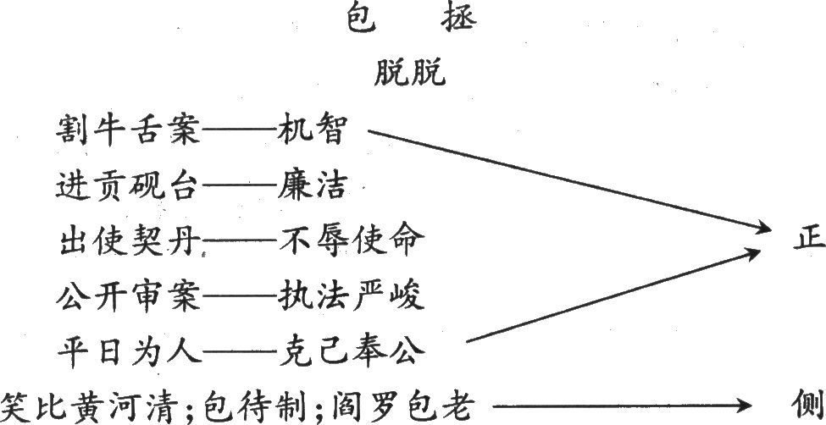
问题探究与拓展活动
1．包拯是历史上有名的清官，请举出他审过的其它著名的案例。
2．回家向父母讲叙包拯的故事。
练习设计
随堂练习设计
填空
课文共有——个段落，分别记叙了割牛舌案、________、________、
公开审案、平日为人几方面，其中________、________段记叙较具体________、________、________段记叙较
概括。第________、________、________、________段主要用了正面描写，第________段穿插了侧面描写。

个性练习设计
学了这篇文章，你有何感触?结合社会现状描绘你心中“好”官的形象，并谈谈
你打算如何做人如何去走好自己的人生道路?(请就此命题，谈谈你自己的认识，可
以讨论后再写)
教学探讨与反思
新课标特别强调语文课是“工具性与人文性的统一”j语文出版社教材所选古文
都具有优秀的人文精神，例如本文就是对学生进行廉洁奉公教育的好材料，教学既
应重视知识能力目标，又应重视情感、态度、价值观目标。

